
Střední odborná škola a Střední odborné učiliště,
Hradec Králové, Vocelova 1338

Registrační číslo projektu: CZ.1.07/1.5.00/34.0245

Číslo DUM: VY_32_INOVACE_07_B_18
Tematická oblast: Elektrostatické pole a elektromagnetismus
Téma: Jev vlastní indukce
Autor: Ing. Lukáš Nepokoj
Datum vytvoření: prosinec 2012

Anotace
Materiál je určen pro 1. ročník studijního oboru MIEZ, předmětu ELEKTROTECHNIKA, inovuje výuku použitím multimediálních pomůcek – žáci mohou vyplňovat protokol pomocí výpočetní techniky, případně učitel může využívat interaktivní tabuli spolu s tímto protokolem při laboratorním měření.
Metodický pokyn
Materiál používá učitel při laboratorním měření – pro větší názornost a atraktivnost výuky a zároveň jej mohou využívat žáci pro zapisování naměřených hodnot a tvorbu měřicího protokolu.

Protokol z laboratorního cvičení č. |  | Hodnocení: |  | 
Měřeno dne: | Jméno:
V místnosti č. | Třída: |  | Předm.:
Odevzdáno: | Spolupracoval:
Jev vlastní indukce

Cíl:
Experimentálně ověřit existenci elektromagnetické indukce a jevu vlastní indukce.

Teorie:
Popište krátce co je to elektromagnetická indukce a v čem spočívá jev vlastní indukce!
....................................................................................................................................................................................................................................................................................................................................................................................................................................................................................................................................................................................................................................................................................................................................................................................................................

Přístroje a pomůcky:
- Propojovací vodiče
- Přípravek pro měření elektromagnetické indukce
- Stabilizovaný laboratorní zdroj ……………………………………….
- Doutnavka ……………………………………
- Cívka L …………………………………
- Mikrovoltmetr ………………………………

Schéma zapojení pro měření:
č. 1 – elektromagnetická indukce
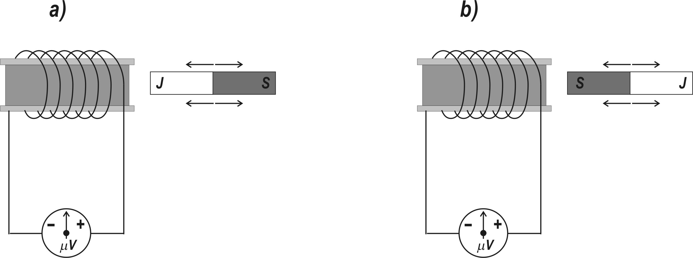
č. 2 – jev vlastní indukce
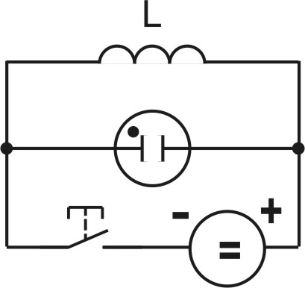

Pracovní postup:
- Podle schéma č.1 pohybujte magnetem směrem do cívky a ven z cívky. Sledujte a zaznamenávejte do tabulky směr výchylky měřidla (+ nebo -). V závěru napište, na čem závisí velikost výchylky a proč?
- Podle schéma č.2 spojujte a rozpojujte obvod vypínačem a sledujte záblesky na doutnavce! V závěru napište, jakým jevem jsou způsobeny a proč?

Tabulky:

Tabulka č. 1 – směr pohybu výchylky při pohybu magnetu směrem:
a) |  | b)
dovnitř | ven | dovnitř | ven

Závěr:
........................................................................................................................................................................................................................................................................................................................................................................................................................................................................................................................................................................................................................................................................................................................................................................................................................................................................................................................................................................................................................................................................................................................
Použité zdroje
- TKOTZ, Klaus a kol. PŘÍRUČKA PRO ELEKTROTECHNIKA. Praha: Europa-Sobotáles cz, s.r.o., 2006, ISBN 80-86706-13-3.
- Pokud není uvedeno jinak, použitý materiál je z vlastních zdrojů autora.

